新 书 推 荐
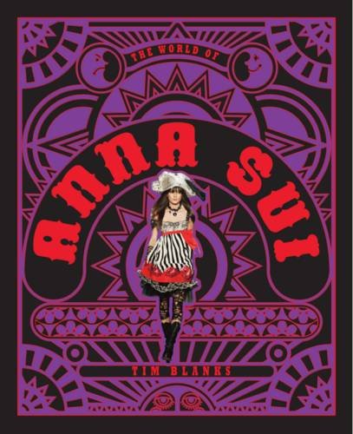
中文书名：《安娜苏的异想世界》
英文书名：The World of Anna Sui
作 者：Tim Blanks
出 版 社：Abrams
代理公司：ANA/Alina Lin
页 数：208页
出版时间：2017年5月
代理地区：中国大陆、台湾
审读资料：电子稿
类 型：艺术设计

内容简介：

安娜苏（Anna Sui）是纽约最受青睐也最成功的时装设计师之一，以创造当代原创服装而闻名于世。她的灵感源于对复古风格和文化奥秘的深入探究，被誉为美国时装界最会讲故事的女人之一。安娜苏设计的纺织品图案尤其著名。20世纪70年代，她融入了纽约的地下创意文化，在时尚、摄影、艺术、音乐、设计领域建立了重要的关系。

《安娜苏的异想世界》通过安娜苏的服装和工作室，考察了她作为设计师和艺术家的职业生涯。通过采访时尚记者蒂姆·布兰克斯，本书探索了安娜苏与时尚原型（摇滚乐、女学生、朋克、哥特、波希米亚风潮）之间千丝万缕的关系，揭示了这些原型带来的灵感和施加的影响力。

书中充满了关于服装、草图、设计版、T台写真、文化要素的细节照片，《安娜苏的异想世界》将带你走进这位偶像级纽约设计师的奇妙世界。

作者简介：

蒂姆·布兰克斯（Tim Blanks）是时尚业界权威的时装评论家，擅于将文学、音乐、戏剧的内容融入时装之中，带领时装从“谈资”走向文化领域，现为《时装商业评论》（The Business of Fashion，简称BoF）平台的专属时装撰稿人。

布兰克斯曾在20世纪90年代推出为无数后来时装人奉为“时尚启蒙”的《时尚档案》（Fashion File），从2006年起一直供职于时尚网站Style.com，担任该网站的时装秀记者。他目前住在伦敦。

谢谢您的阅读！
请将回馈信息发至：林凤娇 (Alina Lin)
安德鲁 · 纳伯格联合国际有限公司北京代表处
北京市海淀区中关村大街甲59号中国人民大学文化大厦1705室
邮编：100872
电话：010-88810959
传真：010-82504200
Email：alina@nurnberg.com.cn
网址： http://www.nurnberg.com.cn
微博： http://weibo.com/nurnberg
豆瓣小站：http://site.douban.com/110577/
微信订阅号：ANABJ2002

